Информация
о проведении мероприятий, посвященных Дню Благодарности

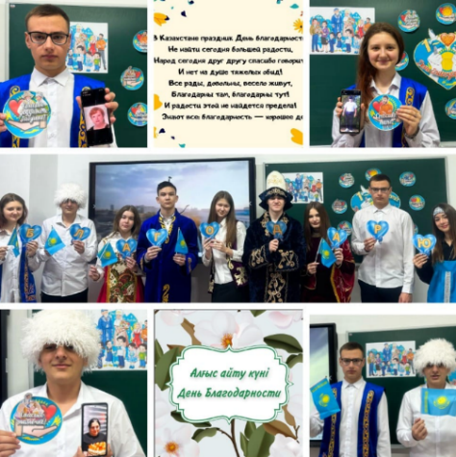
1 марта в Республике Казахстан отмечается День благодарности. День благодарности – это день уважения друг к другу, день традиций, благотворительности, социальной солидарности и взаимной поддержки. В рамках мероприятий, учащиеся были ознакомлены с историей создания этого праздника. Учреждение данного праздника – это дань уважения и благодарности всех этносов друг к другу и казахскому народу, проявившим милосердие в годы репрессий и депортаций народов СССР, на территории Казахстана. Одна из целей данного Дня – воспитание у подрастающего поколения граждан чувства толерантности, дружелюбия и уважения друг к другу, а также – укрепление межэтнического согласия и межнациональных уз в Казахстане.
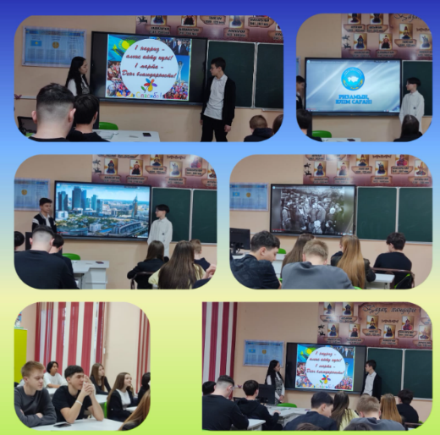
Цель мероприятий: воспитание у школьников патриотизма, популяризация казахстанской модели общественного согласия и общенационального единства.
Задачи
1. Формировать у учащихся патриотизм, миролюбие, национальное согласие, углубление и расширение знаний и представлений детей о нашей Родине.
2. Развивать познавательную активность, мышление и память,
З. Воспитывать патриотические чувства, любовь, уважение к своей Родине, семье.
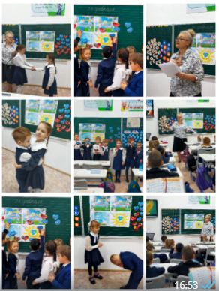
Согласно плану мероприятий, посвященных Дню Благодарности, в КГУ «Школа-лицей имени Шокана Уалиханова»» в период с 26 февраля по 1 марта 2024 года среди учащихся 1-11 классов были организованы и проведены разнообразные по форме мероприятия: классные часы на темы: «Под шаныраком дружбы», «Благодарность не знает границ», «Казахстан — страна мира и согласия».
С 21 февраля стартовал Республиканский челлендж «АЛТЫН ЖҮРЕК»
среди членов парламента школ. Участвуя в челлендже учащиеся вспомнили все то, за что можно быть признательным - любовь, здоровье, семью, друзей и достижения, вспомнили тех, кто делает нашу жизнь ярче и лучше каждый день: родителей, которые никогда не устают поддерживать нас; друзей, с которыми мы разделяем веселье и горе; учителей, которые вдохновляют и наставляют нас; и всех тех, кто в моменты нужды протягивает нам руку помощи.
Среди учащихся 7-10 классов прошел конкурс эссе «Алғыс айту – жүректі жылытады».
Учителя художественного труда организовали творческую выставку рисунков «Рисуем красками души» среди учащихся 2-6 классов.
Среди учащихся 1-4 классов прошли семейные спортивные соревнования «Болашақ бүгіннен басталады».
Учащиеся 5-7 классов организовали спортивное мероприятие «Мы со спортом дружим».
Учащиеся 8 и 9 классов приняли участие в районном конкурсе видеороликов «Я благодарю…», проводимом по инициативе отдела молодежной политики. 1,2 и 3 место заняли учащиеся нашей школы!

Ссылки на публикации:
https://www.instagram.com/p/C3y-oGwtSVF/?igsh=a2xwNWp4bnhoYzBq
https://www.facebook.com/share/p/KpAaUa48JKWx4iQk/?mibextid=WC7FNe
https://www.instagram.com/p/C3y_aKTNKav/?igsh=MWprMmtscncwdTU2ZA==
https://m.facebook.com/story.php?story_fbid=pfbid0diujJmf6LjynMNwm1q83UpRvASy7UpEYiJsQusREY1JXsQteBhVxpvc5786ZiYrxl&id=100045295273738&mibextid=WC7FNe
https://www.instagram.com/p/C3y_k_cN4Rm/?igsh=emhqZmduNjVzMGQ5
https://www.facebook.com/share/p/Bi4gukzKede7qkoA/?mibextid=WC7FNe
https://www.instagram.com/p/C3zGX1Mtvrm/?igsh=d3Y3NXFndmlienYz
https://www.facebook.com/share/p/Mw4pFjL1ecNYPTrD/?mibextid=WC7FNe
https://www.instagram.com/p/C3zK2Wjt-1a/?igsh=bjI1azBia2V0ejlk
https://m.facebook.com/story.php?story_fbid=pfbid02gVmvi5UxPzvhdQJdEHeZHUSMoateXPr3iW94mmQ1H5NGQKkm7Cx8LLAMfCtpECaQl&id=100045295273738&mibextid=WC7FNe
https://www.instagram.com/p/C3zar7GNLrQ/?igsh=MWF4amp1a3ZvOHE2MA=
https://www.facebook.com/share/p/3P5LVLEknv4M3xap/?mibextid=WC7FNe
https://www.instagram.com/p/C3zaUcmN8o_/?igsh=ZDNyeG1iZDFhMGxh
https://www.facebook.com/share/p/oW3mG6VmZcmqRXnt/?mibextid=WC7FNe
https://www.instagram.com/p/C3zar7GNLrQ/?igsh=MWF4amp1a3ZvOHE2MA=
https://www.facebook.com/share/p/3P5LVLEknv4M3xap/?mibextid=WC7FNe
https://www.instagram.com/p/C3zlGwaNWhq/?igsh=NTd6M294NXRkNTV1
https://www.facebook.com/share/p/57yruRPxWio77taB/?mibextid=WC7FNe
https://www.instagram.com/p/C3znC8qNkVt/?igsh=OXAwZXE3ZzNtY2Nv
https://www.facebook.com/share/p/dre7AVRJwLR7QViQ/?mibextid=WC7FNe
https://www.instagram.com/reel/C3z36JwN3O2/?igsh=Y3M4OHVoa21renNh
https://www.facebook.com/share/r/u14uozym9JQyS8Fo/?mibextid=WC7FNe
https://www.instagram.com/p/C3z4f6IN_5f/?igsh=eDJuaWszNWRybGFn
https://www.facebook.com/share/p/aZkqS2GLz9HFVa8m/?mibextid=WC7FNe
https://www.instagram.com/p/C3z4jWyNOL5/?igsh=YXdiZDVxaWhueG9u
https://www.facebook.com/share/p/xRHGoqSREmwB36Qc/?mibextid=WC7FNe
https://www.instagram.com/p/C3z4mLdtE5n/?igsh=MTMycTRmMWw1NndlaA=https://www.facebook.com/share/p/VHjGSe5ajZmUZpP4/?mibextid=WC7FNe
https://www.instagram.com/p/C3z4qXjtNnC/?igsh=eTNvMGc2MXhqaTJp
https://www.facebook.com/share/p/5pjYxygZMV33HiAz/?mibextid=WC7FNe
https://www.instagram.com/p/C3z4tVtt9Q-/?igsh=bDdhdTVwM25oNW1q
https://www.facebook.com/share/p/GhAY1e98MLr4LGwS/?mibextid=WC7FNe
https://www.instagram.com/reel/C31aIXRCAV5/?igsh=MXQzcWdnNWkzbDRpNA==
https://www.facebook.com/share/r/6DEfFdqvRb6JLfLJ/?mibextid=WC7FNe
https://www.instagram.com/reel/C31aJK_iBFo/?igsh=MW50dm8ydnFxMzJn
https://www.facebook.com/share/r/Z977texW3H4jeNk4/?mibextid=WC7FNe
https://www.instagram.com/reel/C31g7MviAgg/?igsh=cHJrdXB0eTdiNXY3
https://www.facebook.com/share/r/gSZBqfF2YXX3r6UW/?mibextid=WC7FNe
https://www.instagram.com/reel/C31myIFtIVd/?igsh=c2E5ZGM1eTdoMjY0
https://www.facebook.com/share/r/3JHYQzWyV4sXNmjq/?mibextid=WC7FNe
https://www.instagram.com/reel/C32FWW9N2Bw/?igsh=MWdjZ24wZWR6bmh0dg==
https://www.facebook.com/share/r/Xr5FFUHyfBDdTPtS/?mibextid=WC7FNe
https://www.instagram.com/p/C32ngP1Nj7M/?igsh=ZXBhem8xaXNtNmNh
https://www.facebook.com/share/p/djZQpuyw5gsQrvTZ/?mibextid=WC7FNe
https://www.instagram.com/p/C32ngP1Nj7M/?igsh=ZXBhem8xaXNtNmNh
https://www.facebook.com/share/p/djZQpuyw5gsQrvTZ/?mibextid=WC7FNe
https://www.instagram.com/p/C34ES47C7Zr/?igsh=MWc1c213ZWR2MGpvcA==
https://m.facebook.com/story.php?story_fbid=pfbid0WQXA2ugCDbK1V6imt93o6LnB4idpcfzDjZ6vmmjF9EGoHwVt9EAKzb4X2VApfuFzl&id=100045295273738&mibextid=WC7FNe
https://www.instagram.com/p/C37Of8GNWxN/?igsh=MWJrYWNmd2dxZHB6aw==
https://www.facebook.com/share/p/1wpFZjnN2BYMiGCx/?mibextid=WC7FNe

Заместитель директора по ВР О. Короткова

